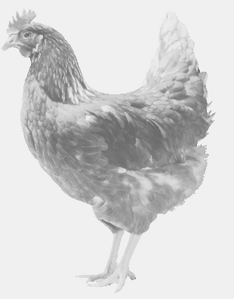
firma SVOBODA – Lučice
drůbežárna Mírovka, Vadín, 569489358, 777989857
CHOVNÉ KUŘICE
barva červená a černá
Stáří: 13-14 týdnů
Cena: 160-165,- Kč/kus
Pondělí 2. srpna 2021
V 13.15 h.- Lukavice
u obecního úřadu
Možno objednat: 569 489 358
svoboda.lucice@seznam.cz

